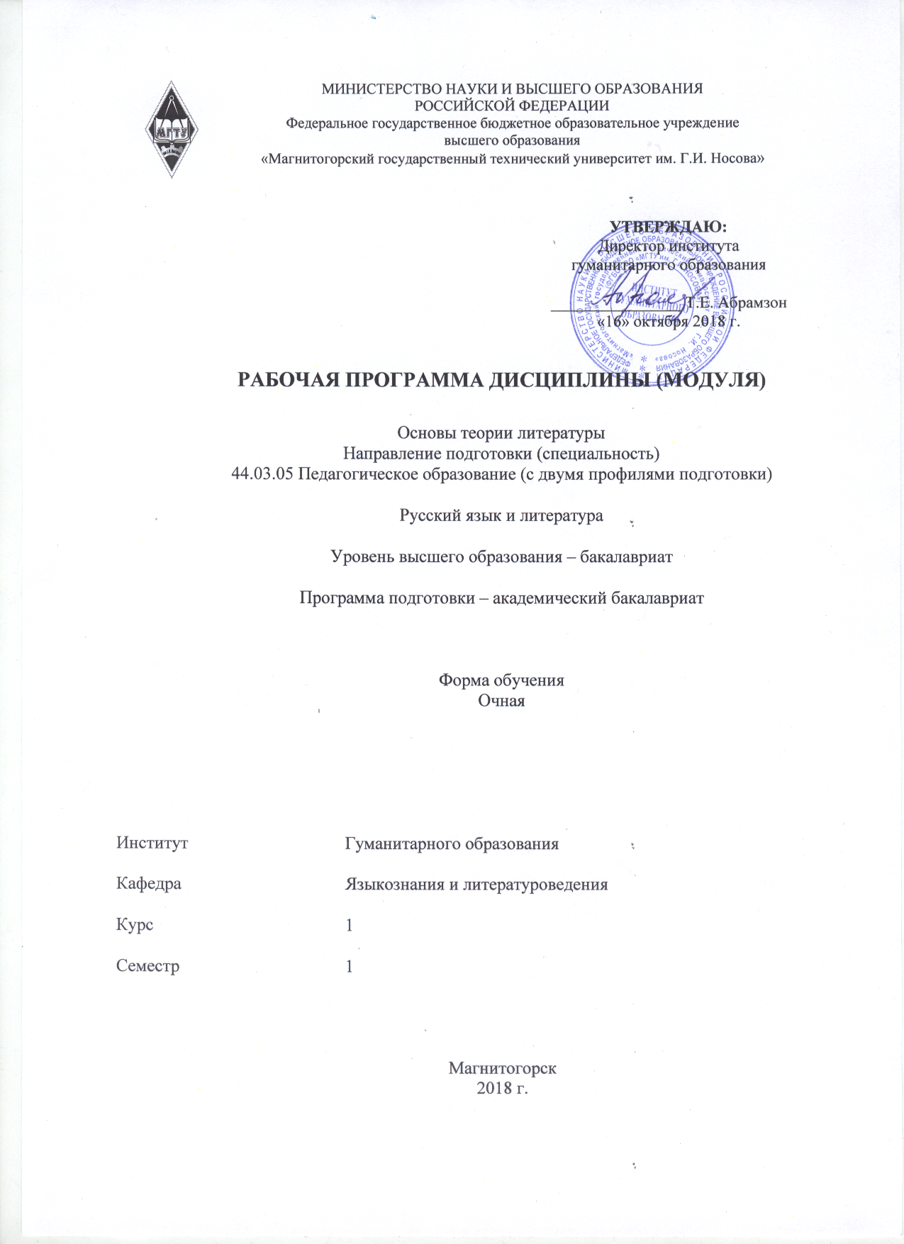
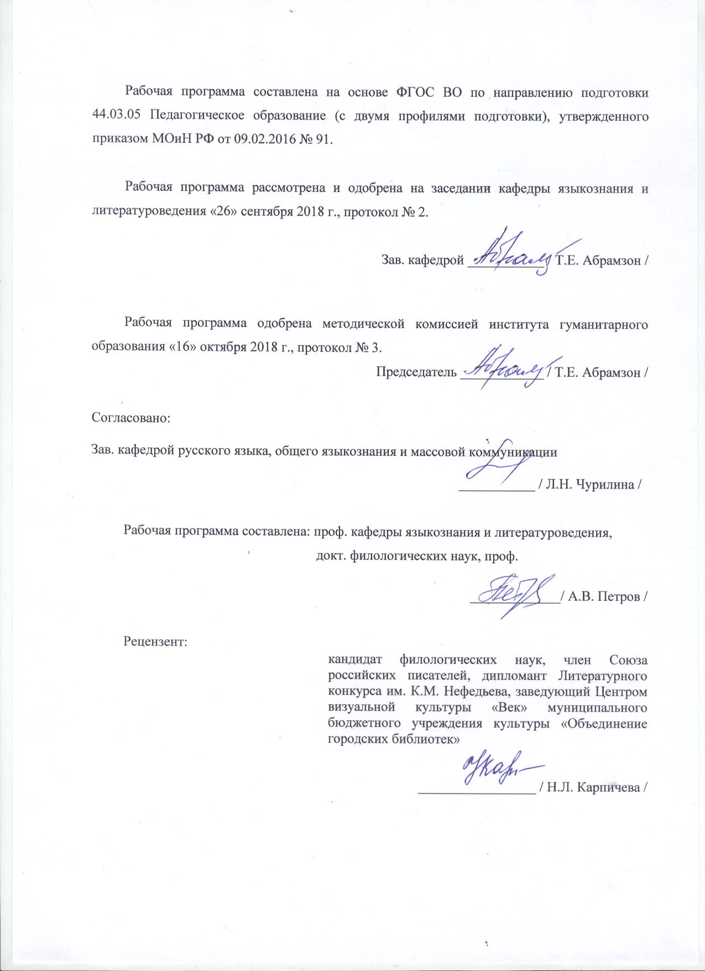
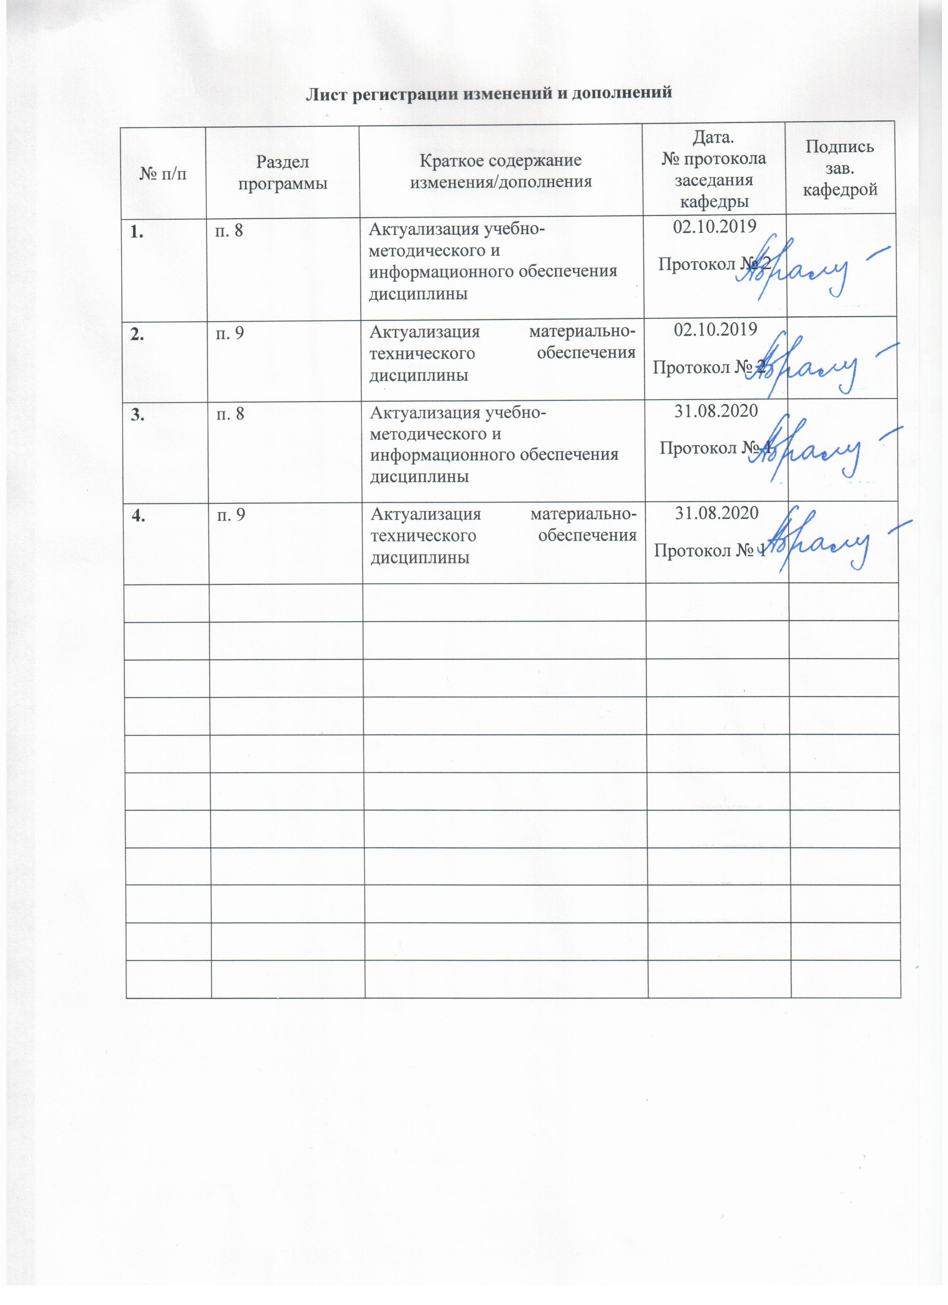
1 Цели освоения дисциплины (модуля)

Целями освоения дисциплины (модуля) «Основы теории литературы» являются:
- формирование у обучающихся необходимой теоретической базы для дальнейшего успешного овладения историко-литературными и филологическими дисциплинами
- приобщение студентов к научному изучению литературы и других искусств, к новейшим теориям, интерпретациям, методам и методикам в сфере изучения литературного процесса
- обучить основам анализа художественных произведений

2 Место дисциплины (модуля) в структуре образовательной программы подготовки бакалавра
Дисциплина «Основы теории литературы» входит в вариативную часть Блока 1 образовательной программы (Б1.В.04).
Для изучения дисциплины «Основы теории литературы» необходимы знания (умения, владения), сформированные в результате изучения школьных предметов «Литература», «Русский язык», «История», а также дисциплины «Основы филологии».
Знания (умения, владения), полученные при изучении данной дисциплины, будут необходимы для изучения дисциплин «История отечественной литературы», «Сквозная проблематика в истории литературной классики», «Мифология и литература: логика развития», «Нравственно-философские проблемы русской литературы», «Актуальные проблемы современной русской литературы», «Мировоззренческие аспекты изучения литературы», «Детская литература», «История зарубежной литературы», «Методология научного исследования», «Сравнительное литературоведение», «Филологический анализ текста».

3. Компетенции обучающегося, формируемые в результате освоения дисциплины (модуля) и планируемые результаты обучения

В результате освоения дисциплины (модуля) «Основы теории литературы» обучающийся должен обладать следующими компетенциями:

Структурный  элемент  компетенции | Планируемые результаты обучения
ДПК-4 способность демонстрировать знание основных положений и концепций в области теории литературы, истории отечественной литературы и мировой литературы; представление о различных жанрах литературных и фольклорных текстов
Знать | основные теоретико- и историко-литературные понятия;  подходы к изучению литературного произведения в единстве его формы и содержания;  основные литературные направления в их исторической динамике;  роды, жанры литературы
Уметь | анализировать художественные произведения в единстве их формы и содержания;  видеть средства выражения авторской позиции в литературном произведении;  характеризовать героев произведений разных родов и жанров;  анализировать сюжет и композицию произведений разных родов литературы;  ориентироваться в тропах, используемых в лирических произведениях  видеть приметы литературных направлений в художественных текстах
Владеть | навыками использования понятийного аппарата современного литературоведения при анализе художественных произведений;  навыками анализа художественных произведений, их формы и содержания;  навыками анализа художественных произведений разных литературных родов
ПК-11 готовность использовать систематизированные теоретические и практические знания для постановки и решения исследовательских задач в области образования
Знать | о предмете, принципах и приёмах теоретико-литературного изучения произведения;  о таких учебно-научных жанрах и их особенностях, как конспект, план, письменный анализ произведения по заданному плану или вопросам, реферат, презентация
Уметь | применять знания о принципах и приёмах теоретико-литературного изучения произведения в ходе решения исследовательских задач в области образования;  использовать знание основных научных положений современных работ теоретиков литературы в процессе создания учебно-научных текстов, используемых в процессе преподавания и обучения
Владеть | навыками проведения теоретико-литературного исследования произведений литературы на основе знания основных научных положений современных работ теоретиков литературы в ходе решения исследовательских задач в области образования;  навыками создания в ходе теоретико-литературного исследования текстов разных жанров и типов, устоявшихся в современной учебно-научной деятельности и в области образования

4. Структура и содержание дисциплины (модуля)

Общая трудоемкость дисциплины составляет 3 зачетных единицы 108 акад. часов, в том числе:
- контактная работа – 39,2 акад. часа:
- аудиторная – 36 акад. часов;
- внеаудиторная – 3,2 акад. часа
- самостоятельная работа – 33,1 часа
- подготовка к экзамену – 35,7 акад. часа

Раздел/ тема  дисциплины | Семестр | Аудиторная  контактная работа  (в акад. часах) |  |  | Самостоятельная работа (в акад. часах) | Вид самостоятельной  работы | Форма текущего контроля успеваемости и  промежуточной аттестации | Код и структурный  элемент  компетенции
Раздел/ тема  дисциплины | Семестр | лекции | лаборат.  занятия | практич. занятия
1. Раздел «Теория литературы как филологическая (литературоведческая) дисциплина» | 1
1.1. Теория литературы: предмет, задачи, методы, вспомогательные дисциплины; связь с другими науками |  | 1 |  |  | 1 | Конспектирование научной литературы по теме | Проверка конспектов | ДПК-4, ПК-11 зув
1.2. Искусство и его специфика. Художественный образ. Литература как вид искусства; функции литературы; границы литературы. |  | 2 |  |  | 3 | Конспектирование научной литературы по теме | Проверка конспектов | ДПК-4, ПК-11 зув
1.3. Роды и жанры литературы. |  | 1 |  |  | 2 | Конспектирование научной литературы по теме | Проверка конспектов | ПК-11 зув
1.4. Литературные направления. Художественный метод. |  | 2 |  |  | 4 | Конспектирование научной литературы по теме | Проверка конспектов | ДПК-4 зув
Итого по разделу |  | 6 |  |  | 10
2. Раздел «Литературное произведение как объект литературоведческого анализа» | 1 |  |  |  |  | Конспектирование научной литературы по теме | Проверка конспектов
2.1. Литературное произведение как диалектическое единство формы и содержания |  | 1 |  |  | 2 | Конспектирование научной литературы по теме | Проверка конспектов | ДПК-4 зув
2.2. Общие принципы научного рассмотрения литературного произведения |  | 1 |  |  | 2 | Конспектирование научной литературы по теме | Проверка конспектов | ДПК-4, ПК-11 зув
2.3. Имманентный анализ литературного произведения, его «художественного мира» |  |  |  | 2 | 2 | Конспектирование научной литературы по теме. Письменные задания | Проверка конспектов и письменных заданий | ДПК-4 зув
2.4. Идейно-тематическое содержание литературного произведения и его анализ |  | 2 |  | 2 | 4 | Конспектирование научной литературы по теме. Письменные задания | Проверка конспектов и письменных заданий | ДПК-4, ПК-11 зув
2.5. Образный мир художественного произведения и его анализ |  | 2 |  | 4 | 4 | Конспектирование научной литературы по теме. Письменные задания | Проверка конспектов и письменных заданий | ДПК-4 зув
2.6. Сюжет художественного произведения и принципы его анализа |  | 2 |  | 3 | 3 | Конспектирование научной литературы по теме. Письменные задания | Проверка конспектов и письменных заданий | ДПК-4 зув
2.7. Композиция литературного произведения и подходы к ее анализу |  | 2 |  | 3 | 2 | Конспектирование научной литературы по теме. Письменные задания | Проверка конспектов и письменных заданий | ДПК-4 зув
2.8. Язык литературного произведения. Слово в контексте. Речь автора и речь персонажей |  | 2 |  | 4 | 4,1 | Конспектирование научной литературы по теме. Письменные задания | Проверка конспектов и письменных заданий | ДПК-4, ПК-11 зув
Итого по разделу |  | 12 |  | 18 | 23,1
Итого за семестр | 1 | 18 |  | 18 | 33,1 |  | Промежуточная аттестация  Экзамен
Итого по дисциплине | 1 | 18 |  | 18 | 33,1 |  | Экзамен

5 Образовательные и информационные технологии
В процессе освоения дисциплины «Основы теории литературы» предполагается использовать следующие традиционные, активные и интерактивные формы проведения занятий на основе технологии развивающего образования, проблемного обучения и игрового обучения: творческие задания, тестирование, дискуссии, метод case-study (анализ конкретных ситуаций), «мозговой штурм», письменные аналитические работы, презентации на основе современных мультимедийных средств, сетевой информационный образовательный ресурс.
Выбранные технологии служат для приобретения умений и навыков речевой деятельности, как в общекультурном, так и в профессиональном плане.

Дискуссия предполагает свободный обмен мнениями, идеями и взглядами по исследуемому вопросу. Это оживляет учебный процесс, активизирует познавательную деятельность аудитории и позволяет преподавателю управлять коллективным мнением группы, использовать его в целях убеждения, преодоления негативных установок и ошибочных мнений некоторых студентов. Эффект достигается только при правильном подборе вопросов для дискуссии и умелом, целенаправленном управлении ею.
- Мультимедийное сопровождение занятий, с использованием электронных презентаций, подготовленных в программе PowerPoint, аудио- и видеоматериалов.
- Система докладов, сопровождаемых электронными презентациями, подготовленных в программе PowerPoint.
- Ознакомление с электронными ресурсами образовательных порталов и интернет-библиотек, использование их материалов при подготовке к практическим занятиям и в самостоятельной работе.

6 Учебно-методическое обеспечение самостоятельной работы обучающихся
По дисциплине «Основы теории литературы» предусмотрена аудиторная и внеаудиторная самостоятельная работа обучающихся.
Аудиторная самостоятельная работа (АСР) обучающихся предполагает групповые и индивидуальные задания в виде анализа текста, создания плана и таблиц, написания небольших аналитических письменных работ.
Внеаудиторная самостоятельная работа (ВСР) обучающихся осуществляется в виде изучения (чтения, конспектирования, составления планов и пр.) литературы по соответствующему разделу; выполнения домашних (письменных и устных) заданий, составления презентаций.

1. Раздел «Теория литературы как филологическая (литературоведческая) дисциплина»
1.1. Теория литературы: предмет, задачи, методы, вспомогательные дисциплины; связь с другими науками
Чтение и выписки из одной из указанных работ по теме занятия:
- Теория литературы. Т. 1. М., 2005.
- Фарино Е. Введение в литературоведение. СПб., 2004.
- Введение в литературоведение: Учеб. пособие / Под ред. Л. В. Чернец. М., 2004.
- Хализев В. Е. Теория литературы: Учебник. М., 2002.
- Введение в литературоведение: Литературное произведение. М., 1999.
Вопросы и задания для самопроверки:
- Что такое филология? Какие науки включает в себя филология?
- Как связаны между собой теория литературы и история литературы?
- Что изучает теория литературы? Что такое «поэтика»?
- Что изучает история литературы?
- Что изучает литературная критика?
- Перечислите основные литературоведческие методы исследования.
- Что такое анализ, синтез, сравнение, аналогия, дедукция, индукция как приемы научного (теоретического) исследования?
- Перечислите учебно-научные жанры.

1.2. Литература как вид искусства; границы литературы. Искусство и его специфика. Художественный образ
Чтение и выписки из одной из указанных работ по теме занятия:
- Мильталер Ю. Что такое красота? Введение в эстетику. М., 2007.
- Татаркевич В. История шести понятий. М., 2002.
- Введение в литературоведение: Литературное произведение. М., 1999.
Вопросы и задания для самопроверки:
- Что такое искусство?
- Какие виды искусства выделяют учёные? По каким критериям?
- Что такое эстетическое переживание?
- Что такое прекрасное?
- Что такое образ с точки зрения эстетики? В чём специфика литературно-художественного образа?
- Какие «внешние» и «внутренние» границы имеет литература как вид искусства?

1.3. Роды и жанры литературы.
Чтение и выписки из одной из указанных работ по теме занятия:
- Теория литературы. Т. 3. М., 2005.
- Введение в литературоведение: Учеб. пособие / Под ред. Л. В. Чернец. М., 2004.
- Хализев В. Е. Теория литературы: Учебник. М., 2002.
- Введение в литературоведение: Литературное произведение. М., 1999.
- Фесенко Э.Я. Теория литературы. М., 2008.
Вопросы и задания для самопроверки:
- Какие роды литературы выделяют исследователи? На каких теоретических основаниях?
- Кратко охарактеризуйте каждый род литературы.
- Приведите примеры произведений, относящихся к нескольким литературным родам (например, лиро-эпическое).
- Назовите и кратко охарактеризуйте основные жанры внутри каждого рода литературы.

1.4. Литературные направления. Художественный метод.
Чтение и выписки из одной из указанных работ по теме занятия:
- Теория литературы. Т. 4. М., 2001.
- Фесенко Э.Я. Теория литературы. М., 2008.
- Волков И.Ф. Теория литературы. М., 1995.
Вопросы и задания для самопроверки:
- Дайте определение литературного направления.
- Дайте направление художественного метода.
- Выстройте хронологическую таблицу (условную) смены литературных направлений в России XVII–XX вв.

2. Раздел «Литературное произведение как объект литературоведческого анализа»
2.1. Литературное произведение как диалектическое единство формы и содержания. 2.2. Общие принципы научного рассмотрения литературного произведения
Чтение и выписки из одной из указанных работ по теме занятия:
- Фесенко Э.Я. Теория литературы. М., 2008.
- Волков И.Ф. Теория литературы. М., 1995.
Вопросы и задания для самопроверки:
- Вспомните определения «формы» и «содержания», данные Гегелем.
- Что, по традиции в отечественном литературоведении, относится к «содержанию» и форме литературного произведения.
- Дайте определения терминам «тема», «проблема», «идея» («идейное содержание»).
- Объясните, что такое имманентный и контекстный принципы рассмотрения литературного произведения.

2.3. Имманентный анализ литературного произведения, его «художественного мира».
1) Чтение и конспектирование из одной из указанных работ по теме занятия:
Гаспаров М.Л. Снова тучи надо мною…». Методика анализа.
2) Имманентный анализ стихотворения Н.А.Некрасова «В столицах шум, гремят витии…»
3)
Общая схема имманентного анализа лирического стихотворения:
- Выписываем из стихотворения в три столбика все существительные (1), прилагательные (2) и глаголы (3)
- Группируем слова (обозначаемые ими понятия) внутри каждой группы (1–2–3) по смыслам (словарным, символическим, ассоциативным и пр.). Даём каждой подгруппе наименование. Условно будем называть его «концепт».
- Объединяем, насколько это возможно, концепты из трёх главных столбцов друг с другом. Описываем, максимально простыми фразами, взаимосвязи между концептами.
- Пишем вывод – итоговую интерпретацию смыслов, «надстраивая» их над полученным в результате анализа «художественным миром» стихотворения.

2.4. Идейно-тематическое содержание литературного произведения и его анализ
План.
Произведение для анализа: стихотворение «Клеопатра» (1824, 1828) А. С. Пушкина.
- Причины интереса А. С. Пушкина к образу Клеопатры.
- Тематика, проблематика, конфликты, основные мотивы стихотворения. Докажите свою точку зрения, выделив соответствующие образы, повторы, события и т. д.
- Как вы считаете, завершено ли стихотворение «Клеопатра»? Мотивируйте свою точку зрения. Согласны ли вы с интерпретацией стихотворения, данной Ф. М. Достоевским?
Научная литература
- Гофман М. Л. «Клеопатра» и «Египетские ночи». Неосуществленный замысел Пушкина // Современные записки. 1922. Кн. XIII. С. 169–190. – URL: http://emigrantika.ru/news/301-bookv
- Непомнящий В. Условие Клеопатры. К творческой истории повести «Египетские ночи»: Пушкин и Мицкевич // Новый мир. 2005. № 9. – URL: http://magazines.russ.ru/novyi_mi/2005/9/ne12.html
- Сидяков Л. С. К изучению "Египетских ночей" // Пушкин: Исследования и материалы. М.; Л., 1962. Т. 4. С. 173–182. – URL: http://febweb.ru/feb/pushkin/serial/im4/im4-173-.htm
- Шилова Н. Л. Достоевский и проблема интерпретации "Египетских ночей" Пушкина. – URL: http://philolog.petrsu.ru/filolog/konf/2001/25-shilova.htm

2.5. Образный мир художественного произведения и его анализ
План.
Произведение для анализа: рассказ И.С. Тургенева «Свидание» (из цикла «Записки охотника»).
- Структура содержания литературного произведения. Типология образов. Образ-характер. Структура художественного образа.
- Образ природы в рассказе. Из каких составляющих он складывается (индивидуализированные образы деревьев, цветопись, звукопись, авторское отношение и др.).
- В чѐм смысл сопоставления берѐзы и осины? Докажите, что образ природы в рассказе дан в динамике. Каковы его функции в сюжете и композиции рассказа?
- Образ Акулины, его структура: первое появление, портрет, детали, жесты, поведение, прямые и косвенные авторские характеристики, диалоги (реплики), манера разговаривать, интонации и др. В чѐм состоит своеобразие тургеневского психологизма в создании образа Акулины?
- Образ Виктора Александрыча, его структура. Какие специфические приѐмы характеристики образа камердинера использует Тургенев? Какими средствами раскрывается внутренний мир Виктора Александрыча?
- Какими приѐмами Тургенев сопоставляет и противопоставляет героев рассказа? В чѐм смысл их противопоставления?
- Образ рассказчика. В чѐм своеобразие его «точки зрения» в тексте (положения в пространстве)? присутствия в сюжете? Как и в чѐм проявляет себя отношение рассказчика к Акулине и Виктору Александрычу?
- Охарактеризуйте образный мир рассказа «Свидание» как систему. Найдите в рассказе образы-символы, раскройте их значения. Название рассказа как образ.
- Тематика и проблематика рассказа.
- Дайте общую интерпретацию рассказа сквозь призму его тематики, проблематики и образной системы.
Научная литература
1.
- Введение в литературоведение: Учеб. пособие / Под ред. Л. В. Чернец. М., 2004. С. 182–216 («Время и пространство», «Персонаж»), 236–299 («Психологизм», «Портрет», «Пейзаж», «Вещь», «Деталь»).
- Бахтин М. М. Формы времени и хронотопа в романе // Бахтин М. М. Вопросы литературы и эстетики. М., 1975. С. 234–236, 373–384, 391–402, 406.
- Гинзбург Л. Я. О психологической прозе. Л., 1971; 1999. (Введение.)
- Паллиевский П. В. Внутренняя структура образа // Теория литературы. Основные проблемы в историческом освещении. Образ. Метод. Характер. М., 1962. С. 72–93.
- Поэтика: Словарь актуальных терминов и понятий / Гл. науч. ред. Н.Д. Тамарченко. М., 2008. (См. соответствующие словарные статьи.)
- Эпштейн М. Н. Образ художественный // Литературный энциклопедический словарь. М., 1987. С. 252–257.
- Эсалнек А. Я. Архетип // Введение в литературоведение: Литературное произведение. М., 1999. С. 30–37.
2.
- Бялый Г. Русский реализм. От Тургнева к Чехову: Монография. Л., 1990 (Гл. II-III).
- Лебедев Ю. Тургенев. М., 1990. (ЖЗЛ) Гл. «Россия живая и мертвая в «Записках охотника».
- Лебедев Ю.В. В середине века: Историко-литературные очерки. М., 1988.
- Муратов Б. Тургенев-новеллист. Л., 1985 (гл. «Новые «Записки охотника»).
- Петров С. И.С. Тургенев. Творческий путь М., 1968 (гл. «Записки охотника»).
- Иные работы по «Запискам охотника».
2.6. Сюжет художественного произведения и принципы его анализа.
2.7. Композиция литературного произведения и подходы к ее анализу
ТЕМА: Сюжетно-композиционный анализ
эпического и лирического произведения
Материал для анализа:
1) рассказ И. С. Тургенева «Уездный лекарь» (из цикла «Записки охотника»)
2) стихотворение И. А. Бродского «Шесть лет спустя» (1968).

I. «Уездный лекарь» И.С. Тургенева
- Название рассказа; на какие темы оно ориентирует читателя? Каков комплекс актуальных для рассказа тем (см., например, типологию тем В. Хализева)?
- Форма «рассказа в рассказе» и еѐ функции в «Уездном лекаре».
- Выделите все значимые сцены рассказа, озаглавьте их.
- Что в описанной Тургеневым истории акцентирует композиция рассказа?
- Любовный сюжет. Проследите, как возникают и развиваются (через какие этапы проходят) и чем завершаются отношения между героями; какими мотивами окружѐн любовный сюжет?
- Сюжетная линия Александры Андреевны, еѐ основные этапы с точки зрения героини. История любви и смерти героини: каковы возможные смыслы этой истории?
- Сюжетная линия Трифона Ивановича. Первая и последняя сцены, в которых появляется герой рассказа. «Рассказывание» героем произошедшей с ним «истории». Найдите все фрагменты в тексте, где Трифон Иванович осознаѐт себя «рассказчиком». Что, с его точки зрения, является самым важным в рассказанной им истории? О чѐм эта «история», с позиции рассказчика? Судьба Трифона Ивановича после «истории», в настоящем «рассказывания». Каковы возможные смыслы, стоящие за «историей» героя тургеневского рассказа?
- Прочитайте житие святого великомученика Трифона; какой новый отсвет бросает сюжет этого жития на сюжет тургеневского рассказа?

II. «Шесть лет спустя» И.А. Бродского
- В чѐм заключается специфика развѐртывания сюжета в произведениях лирического рода литературы?
- Название и тематика стихотворения Бродского. Конкретизируйте тему (темы) каждой строфы. Выделите, если это возможно, ключевые образы каждой строфы. Складываются ли они в особый сюжет?
- Что именно становится сюжетом стихотворения «Шесть лет спустя»? Какие реальные (эмпирические) факты жизни героев попали в фокус зрения автора-рассказчика? Как они распределены по строфам?
- «Так долго вместе прожили…» как лейтмотив стихотворения. Как меняется его смысл от строфы к строфе? Сквозные образы стихотворения; составляют ли они свой сюжет?
- Найдите строфы с одинаковой и разной рифмовкой. Связана ли смена рифмовки с развитием сюжета стихотворения?
- Перескажите ту «историю», о которой поведал читателю автор.
Литература
1. Работы тургеневедов и бродсковедов.
2. Теоретико-литературные работы, посвящѐнные хронотопу, мотивному анализу, интертекстуальному анализу, «медленному чтению» (close reading).

2.8. Язык литературного произведения. Слово в контексте. Речь автора и речь персонажей
Тема: «Пир во время чумы» А.С.Пушкина:
речь персонажей в драматическом произведении; интерпретация произведения
План
- Проблематика пьесы. «Пир во время чумы» как этико-философский «спор» о нравственном выборе.
- «Голоса» героев – их нравственно-философские «позиции»:
Молодой человек, его «появления» в пьесе. Определите суть его отношения к Чуме (смерти, жизни). Опровергается оно автором и героями или находит дальнейшее развитие в трагедии – анализ соответствующих эпизодов, реплик и ремарок.
Мери; как бы вы определили «позицию» героини? Проанализируйте песню Мери: движение поэтической мысли; мотивы; количество «частей» в песне и их взаимосвязь; реакция героев на песню.
Луиза. Смысл сопоставления образов Мери и Луизы. Каково отношение Луизы к происходящему? Как реагируют на него персонажи пьесы?
Вальсингам: определите его роль в сюжете пьесы и его «место» среди пирующих. Реакция Председателя на речи других персонажей; ремарки, с ним связанные. «Гимн Чуме»: его «место» в сюжете; смысл выраженной в нем жизненной позиции. Объясните, почему в пьесе не отражена реакция присутствующих на Гимн и почему сразу после его окончания появляется новый персонаж.
Священник. «Спор» Вальсингама и Священника: каков смысл противопоставления этих образов? Что нового мы узнаем о Председателе и какое новое объяснение получает поведение героя, смысл его предшествующих монологов и «Гимн Чуме»? Объясните смысл финальной ремарки пьесы.
- Какой вам представляется позиция автора пьесы и как она себя выражает драматургически? Можно ли говорить о том, что А.С.Пушкин «отдает» свои взгляды кому-либо одному из героев? нескольким? или позиция каждого героя проверяется автором на «прочность»? Возможно ли иное объяснение сути авторской позиции?
Литература:
1. Благой Д.Д. Творческий путь Пушкина. 18261830. – М., 1967.
2. Бонди С.М. О Пушкине. Гл. «Драматургия Пушкина». – М., 1978.
3. Городецкий Б.П. Драматургия Пушкина. Гл. IV. – М.-Л., 1953.
4. Гуковский Г.А. Пушкин и проблемы реалистического стиля. – М., 1957.
5. Поддубная Р.Н. От цикла трагедий к роману-трагедии (О некоторых особенностях поэтики «маленьких трагедий» А.С.Пушкина) // Филологические науки. 1982, № 3.
6. Рассадин Ст.Б. Драматург Пушкин. Гл. «Чужая лирика». – М., 1977.

7 Оценочные средства для проведения промежуточной аттестации

Структурный элемент компетенции | Планируемые результаты обучения | Оценочные средства
ДПК-4 способностью демонстрировать знание основных положений и концепций в области теории литературы, истории отечественной литературы и мировой литературы; представление о различных жанрах литературных и фольклорных текстов
Знать | основные теоретико- и историко-литературные понятия  подходы к изучению литературного произведения в единстве его формы и содержания  основные литературные направления в их исторической динамике  роды, жанры литературы | Теоретические вопросы:  - Теория литературы как филологическая (литературоведческая) дисциплина; ее предмет, задачи, методы. Вспомогательные литературоведческие дисциплины. Связь литературоведения с другими науками.  - Искусство и его виды. Понятие эстетического. Понятие художественного образа. Специфика словесного художественного образа.  - Литература как искусство слова. Предмет и функции художественной литературы. Границы литературы.  - Роды и жанры литературы.  - Литературное направление и художественный метод: диалектика понятий. Литературные направления XVIII–XX вв.: общая характеристика.  - Литературное произведение как диалектическое единство формы и содержания (привести конкретные примеры).  - Общие принципы научного рассмотрения литературного произведения (на материале одного-двух произведений).  - Идейно-тематическое содержание литературного произведения и его анализ (на материале одного-двух произведений).  - Образный мир художественного произведения и его анализ (на материале одного-двух произведений). Типология образов.  - Сюжет литературного произведения и принципы его анализа (на материале одного-двух произведений). Основные понятия сюжетологии. Типология сюжетов.  - Композиция литературного произведения и подходы к еѐ анализу (на материале одного-двух произведений).  - Язык литературного произведения и пути его анализа.  Тесты:  1. Приметы какого рода литературы здесь перечислены: основа сюжета – речевое действие персонажей; минимальное присутствие авторского слова; специфическая композиция (акты, сцены и пр.).  а) лирика  б) драма  в) эпос  г) лироэпос  2. Укажите лиро-эпический жанр:  а) элегия  б) послание  в) баллада  г) новелла  д) водевиль  3. Фабула – это:  а) события в их хронологической последовательности  б) эпический жанр  в) устаревшее название кульминации  г) поток авторского сознания  4. Какой приём использован В.А.Жуковским в подчеркнутых словах (из стихотворения «Невыразимое»):  …Горе́ душа летит,  Все необъятное в единый вздох теснится,  И лишь молчание понятно говорит.  а) ирония  б) эпифора  в) полисиндетон  г) синекдоха  д) оксюморон  5. Каковы функции литературной критики:  а) дать совет писателю  б) рекомендовать или не рекомендовать книгу к прочтению  в) своевременно реагировать на новинки книжного рынка  г) выразить понимание критиком текущего литературного процесса  д) все перечисленные функции характерны для литературной критики  е) ни одна из перечисленных функций не характерна для литературной критики  6. Строфа – это элемент:  а) сюжета  б) композиции  в) стиля  г) идейного содержания  д) авторской оценки
Уметь | анализировать художественные произведения в единстве их формы и содержания  видеть средства выражения авторской позиции в литературном произведении  характеризовать героев эпических и драматических произведений  анализировать сюжет и композицию произведений разных родов литературы  ориентироваться в тропах, используемых в лирических произведениях  видеть приметы литературных направлений в художественных текстах | Задание 1: И. Ф. Анненский. «Первый фортепьянный сонет»: анализ художественной формы.  Задание 2: А. С. Пушкин. «Моцарт и Сальери»: анализ образной системы.  Задание 3: М. Ю. Лермонтов. «Утес»: анализ сюжета и композиции.  Задание 4: О. Генри. «Дороги, которые мы выбираем»: анализ сюжета.
Владеть | навыками использования понятийного аппарата современного литературоведения при анализе художественных произведений  навыками анализа художественных произведений, их формы и содержания  навыками анализа художественных произведений разных литературных родов | Задание 1: Интерпретация баллады М.Ю.Лермонтова «Морская царевна»  Задание 2: Интерпретация стихотворения В.Ф.Ходасевича «Passivum»  Задание 3: Интерпретация стихотворения М. С. Генделева «Последний романс»  Задание 4: Интерпретация рассказа О.Генри «Маятник»
ПК-11 готовностью использовать систематизированные теоретические и практические знания для постановки и решения исследовательских задач в области образования
Знать | о предмете, принципах и приёмах теоретико-литературного изучения произведения  о таких учебно-научных жанрах и их особенностях, как конспект, план, письменный анализ произведения по заданному плану или вопросам, реферат, презентация | Тесты:  1. Расчленение (разложение) объекта исследования на составные части – это:  а) анализ  б) синтез  в) вывод  г) гипотеза  д) дедукция  2. Выведение единичного, частного из какого-либо общего положения; движение мысли (познания) от общих утверждений к утверждениям об отдельных предметах или явлениях – это:  а) умозаключение  б) суждение  в) индукция  г) дедукция  д) диалектика  3. Движение мысли (познания) от фактов, отдельных случаев к общему положению – это:  а) анализ  б) синтез  в) индукция  г) дедукция  д) аналогия  4. Рассуждение, в котором из сходства изучаемых объектов в некоторых признаках делается заключение об их сходстве и в других признаках, – это:  а) индукция  б) аналогия  в) синтез  г) дедукция  д) аннотация  5. Один из перечисленных жанров не относится к учебно-научным:  а) курсовая работа  б) реферат  в) дипломная работа  г) монография
Уметь | применять знания о принципах и приёмах теоретико-литературного изучения произведения в ходе решения исследовательских задач в области образования  использовать знание основных научных положений современных работ теоретиков литературы в процессе создания учебно-научных текстов, используемых в процессе преподавания и обучения | Задание 1: Возьмите любой реферат по теории литературы и проанализируйте его структуру, целевую установку, речевые клише.  Задание 2: На основе чтения, реферирования и анализа теоретико-литературных разборов лирического стихотворения в работах современных ученых (М.Л. Гаспаров, А.А.Илюшин, А.А.Смирнов, А.В.Петров) выработайте общую(-ие) схему (-ы) анализа лирического стихотворения, доступную для понимания школьников средних и старших классов.  Задание 3: На основе чтения, реферирования и анализа теоретико-литературных разборов произведений малой эпической формы в работах современных ученых (В.И. Тюпа, В. Шмид, И. Сухих и др.) разработайте общую(-ие) схему (-ы) анализа эпического произведения, доступную для понимания школьников средних и старших классов.
Владеть | навыками проведения теоретико-литературного исследования произведений литературы на основе знания основных научных положений современных работ теоретиков литературы в ходе решения исследовательских задач в области образования  навыками создания в ходе теоретико-литературного исследования текстов разных жанров и типов, устоявшихся в современной учебно-научной деятельности и в области образования | Задание 1: Напишите реферат на одну из теоретико-литературных тем (тему предлагает преподаватель; например, «Сюжет и пути его изучения в современном литературоведении»; «Сюжетология как современная научная дисциплина»; «Композиция литературного произведения и пути ее анализа»; «Семантика стихотворных размеров» и др.).  Задание 2: Разработайте подробный план комплексного анализа лирического стихотворения (стихотворение дает преподаватель; примеры: «Пророк» А.С.Пушкина; «Выхожу один я на дорогу» М.Ю.Лермонтова; «Размышления у парадного подъезда» Н.А.Некрасова).  Задание 3: Разработайте подробный план комплексного анализа эпического произведения малой формы (произведение предлагает преподаватель; авторы: А.С. Пушкин, А.П. Чехов, А.И. Куприн, И.А. Бунин, О. Генри, А. Приставкин, В. Шукшин).

б) Порядок проведения промежуточной аттестации, показатели и критерии оценивания:
Промежуточная аттестация (экзамен) по дисциплине «Основы теории литературы» включает теоретические вопросы, позволяющие оценить уровень усвоения обучающимися знаний, и практические задания, выявляющие степень сформированности умений и владений (навыков).

Перечень вопросов к экзамену:
- Теория литературы как филологическая (литературоведческая) дисциплина; ее предмет, задачи, методы. Вспомогательные литературоведческие дисциплины. Связь литературоведения с другими науками.
- Искусство и его виды. Понятие эстетического. Понятие художественного образа. Специфика словесного художественного образа.
- Литература как искусство слова. Предмет и функции художественной литературы. Границы литературы.
- Роды и жанры литературы.
- Литературное направление и художественный метод: диалектика понятий. Литературные направления XVIII–XX вв.: общая характеристика.
- Литературное произведение как диалектическое единство формы и содержания (привести конкретные примеры).
- Общие принципы научного рассмотрения литературного произведения (на материале одного-двух произведений).
- Идейно-тематическое содержание литературного произведения и его анализ (на материале одного-двух произведений).
- Образный мир художественного произведения и его анализ (на материале одного-двух произведений). Типология образов.
- Сюжет литературного произведения и принципы его анализа (на материале одного-двух произведений). Основные понятия сюжетологии. Типология сюжетов.
- Композиция литературного произведения и подходы к еѐ анализу (на материале одного-двух произведений).
- Язык литературного произведения и пути его анализа.

Практическое задание представляет собой вопрос с указанием названия литературного произведения и аспектом его анализа. Перечень произведений даётся в начале семестра.
Список произведений для анализа (на зачет):
А. С. Пушкин. «К***» («Я помню чудное мгновенье…»). Анчар. Скупой рыцарь. Моцарт и Сальери.
М. Ю. Лермонтов. Утес.
А. А. Фет. «На стоге сена ночью южной…». «Страницы милые опять персты раскрыли…».
И. Ф. Анненский. Первый фортепьянный сонет.
И. А. Бродский. «Я обнял эти плечи и взглянул…».
М. С. Генделев. Последний романс.
А. И. Приставкин. Николай Петрович. Фотографии.
О. Генри. Роман биржевого маклера. Маятник. Дороги, которые мы выбираем.

Показатели и критерии оценивания экзамена:
– на оценку «отлично» (5 баллов) – обучающийся показывает высокий уровень сформированности компетенций, т. е.
знает предмет, основной терминологический аппарат, историю, классические труды, современное состояние, направления, типы межтекстовых связей, методику, стандартные приемы литературоведческих исследований;
умеет выделять предмет литературоведческого исследования, применять на практике литературоведческие методы и методики исследования и интерпретации текстов разных жанров, в особенности литературно-художественных; проводить междисциплинарные исследования;
свободно владеет указанными выше знаниями и умениями;
– на оценку «хорошо» (4 балла) – обучающийся показывает средний уровень сформированности компетенций, т. е.
знает предмет, основной терминологический аппарат, классические труды, современное состояние, направления и методику литературоведческих исследований, стандартные приемы литературоведческих исследований;
умеет выделять предмет литературоведческого исследования, применять на практике различные литературоведческие методы исследования и интерпретации текстов разных жанров; проводить междисциплинарные исследования
владеет указанными выше знаниями и умениями;
– на оценку «удовлетворительно» (3 балла) – обучающийся показывает пороговый уровень сформированности компетенций, т. е.
знает предмет, основной терминологический аппарат, классические труды, направления филологических исследований, стандартные приемы литературоведческих исследований;
умеет выделять предмет литературоведческого исследования, применять на практике стандартные приемы литературоведческих исследований;
владеет указанными выше знаниями и умениями;
– на оценку «неудовлетворительно» (2 балла) – обучающийся демонстрирует знания не более 20% теоретического материала, допускает существенные ошибки, не может показать интеллектуальные навыки решения простых задач.
– на оценку «неудовлетворительно» (1 балл) – результат обучения не достигнут, обучающийся не может показать знания на уровне воспроизведения и объяснения информации, не может показать интеллектуальные навыки решения простых задач.

8 Учебно-методическое и информационное обеспечение дисциплины (модуля)
а) Основная литература:
Основы теории литературы : учебно-методическое пособие / Т. Е. Абрамзон, Т. Б. Зайцева, А. В. Петров, С. В. Рудакова ; МГТУ. - Магнитогорск : МГТУ, 2017. - 1 электрон. опт. диск (CD-ROM). - Загл. с титул. экрана. - URL: https://magtu.informsystema.ru/uploader/fileUpload?name=3328.pdf&show=dcatalogues/1/1138400/3328.pdf&view=true (дата обращения: 31.08.2020). - Макрообъект. - Текст : электронный. - ISBN 978-5-9967-0947-2. - Сведения доступны также на CD-ROM.
б) Дополнительная литература:
Русская литературная критика XVIII-XIX веков : хрестоматия / Магнитогорский гос. технический ун-т им. Г. И. Носова. - Магнитогорск : МГТУ им. Г. И. Носова, 2019. - 1 CD-ROM. - ISBN 978-5-9967-1714-9. - Загл. с титул. экрана. - URL : https://magtu.informsystema.ru/uploader/fileUpload?name=3985.pdf&show=dcatalogues/1/1532490/3985.pdf&view=true (дата обращения: 31.08.2020). - Макрообъект. - Текст : электронный. - Сведения доступны также на CD-ROM.
Филологический анализ текста (на материале произведений русской литературы последней трети XIX века) : учебно-методическое пособие / Т. Е. Абрамзон, А. П. Власкин, Т. Б. Зайцева и др. ; МГТУ. - Магнитогорск : МГТУ, 2016. - 1 электрон. опт. диск (CD-ROM). - Загл. с титул. экрана. - URL: https://magtu.informsystema.ru/uploader/fileUpload?name=2553.pdf&show=dcatalogues/1/1130355/2553.pdf&view=true (дата обращения: 31.08.2020). - Макрообъект. - Текст : электронный. - Сведения доступны также на CD-ROM.

в) Методические указания:
Основы теории литературы [Электронный ресурс] : учебно-методическое пособие / Т. Е. Абрамзон, Т. Б. Зайцева, А. В. Петров, С. В. Рудакова ; МГТУ. - Магнитогорск : МГТУ, 2017. - 1 электрон. опт. диск (CD-ROM). - Режим доступа: https://magtu.informsystema.ru/uploader/fileUpload?name=3328.pdf&show=dcatalogues/1/1138400/3328.pdf&view=true. - Макрообъект. - ISBN 978-5-9967-0947-2.
г) Программное обеспечение и Интернет-ресурсы:
Программное обеспечение
 | Наименование ПО | № договора | Срок действия лицензии
 | MS Windows 7 Professional(для классов) | Д-1227-18 от 08.10.2018 | 11.10.2021
 | MS Office 2007 Professional | № 135 от 17.09.2007 | бессрочно
 | 7Zip | свободно распространяемое ПО | бессрочно
 | FAR Manager | свободно распространяемое ПО | бессрочно
Профессиональные базы данных и информационные справочные системы
 | Название курса |  | Ссылка
 | Электронная база периодических изданий East View Information Services, ООО «ИВИС» |  | https://dlib.eastview.com/
 | Национальная информационно-аналитическая система – Российский индекс научного цитирования (РИНЦ) |  | URL: https://elibrary.ru/project_risc.asp
 | Поисковая система Академия Google (Google Scholar) |  | URL: https://scholar.google.ru/
 | Информационная система - Единое окно доступа к информационным ресурсам |  | URL: http://window.edu.ru/
 | Российская Государственная библиотека. Каталоги |  | https://www.rsl.ru/ru/4readers/catalogues/
 | Электронные ресурсы библиотеки МГТУ им. Г.И. Носова |  | http://magtu.ru:8085/marcweb2/Default.asp
 | Университетская информационная система РОССИЯ |  | https://uisrussia.msu.ru
 | Международная наукометрическая реферативная и полнотекстовая база данных научных изданий «Web of science» |  | http://webofscience.com
 | Международная реферативная и полнотекстовая справочная база данных научных изданий «Scopus» |  | http://scopus.com

9 Материально-техническое обеспечение дисциплины (модуля)
Учебные аудитории для проведения занятий лекционного типа | Доска, мультимедийные средства хранения, передачи и представления информации.
Учебные аудитории для проведения практических занятий, групповых и индивидуальных консультаций, текущего контроля и промежуточной аттестации | Доска, мультимедийный проектор, экран
Помещения для самостоятельной работы обучающихся: компьютерные классы; читальные залы библиотеки | Персональные компьютеры с пакетом MS Office, выходом в Интернет и с доступом в электронную информационно-образовательную среду университета
Помещение для хранения и профилактического обслуживания учебного оборудования | Стеллажи для хранения учебно-наглядных пособий и учебно-методической документации.

